Вносится в порядке нормотворческой инициативы
Главой городского округа
«поселок Палана» О.П. Мохирева

Разработчик: Комиссия по разработке
Правил землепользования и застройки
городского округа «поселок Палана»

К А М Ч А Т С К И Й К Р А Й
С О В Е Т Д Е П У Т А Т О В
ГОРОДСКОГО ОКРУГА «ПОСЕЛОК ПАЛАНА»

( 7-й созыв)

«___»_________2020г. пгт. Палана

РЕШЕНИЕ – проект
О принятии нормативного правового акта «О внесении изменений в нормативный правовой акт от 12.12.2011 №11/05 «Правила землепользования и застройки городского округа «поселок Палана»

В соответствии с Федеральным законом от 06 октября 2003 года №131-ФЗ «Об общих принципах организации местного самоуправления в Российской Федерации», Градостроительным кодексом Российской Федерации, п.12 ст.34 Федерального закона от 23 июня 2014 года № 171-ФЗ «О внесении изменений в Земельный кодекс Российской Федерации и отдельные законодательные акты Российской Федерации», Уставом городского округа «поселок Палана», Совет депутатов городского округа «поселок Палана»

РЕШИЛ:

1. Принять нормативный правовой акт «О внесении изменений в нормативный правовой акт от 12.12.2011 №11/05 «Правила землепользования и застройки городского округа «поселок Палана».
2. Направить нормативный правовой акт «О внесении изменений в нормативный правовой акт от 12.12.2011 №11/05 «Правила землепользования и застройки городского округа «поселок Палана» Главе городского округа «поселок Палана» для подписания и опубликования (обнародования) в установленном порядке.

Председатель Совета депутатов
городского округа «поселок Палана» О.В. Стулов
Приложение
к Решению Совета депутатов городского
округа «поселок Палана»
от _______ 2020г. № __________

НОРМАТИВНЫЙ ПРАВОВОЙ АКТ
«О внесении изменений в нормативно правовой акт от 12.12.2011 № 11/05 «Правила землепользования и застройки городского округа «поселок Палана»
Принят решением Совета депутатов городского округа «поселок Палана»
№____ от «___» ________ г.
( 7-й созыв )

1. Внести изменения в часть 2 «Карта градостроительного зонирования» Правил землепользования и застройки городского округа «поселок Палана» изменив границы территориальных зон городского округа «поселок Палана» на следующих территориях:
1.1. Перевести земельный участок площадью 787 кв.м в территориальную зону –зона застройки среднеэтажными жилыми домами (Ж 3) (приложение № 1).
1.2. Перевести земельный участок площадью 703 кв.м в территориальную зону –зона застройки среднеэтажными жилыми домами (Ж 3) (приложение № 2).
1.3. Перевести земельный участок площадью 2653 кв.м в территориальную зону –зона застройки малоэтажными жилыми домами (Ж 3) (приложение № 3).
1.4. Перевести земельный участок площадью 2148 кв.м в территориальную зону –зона объектов транспортного обслуживания (ТИ 2) (приложение № 4).
1.5. Перевести земельный участок площадью 2653 кв.м в территориальную зону –зона общественного назначения (ОДЗ 2) (приложение № 5).

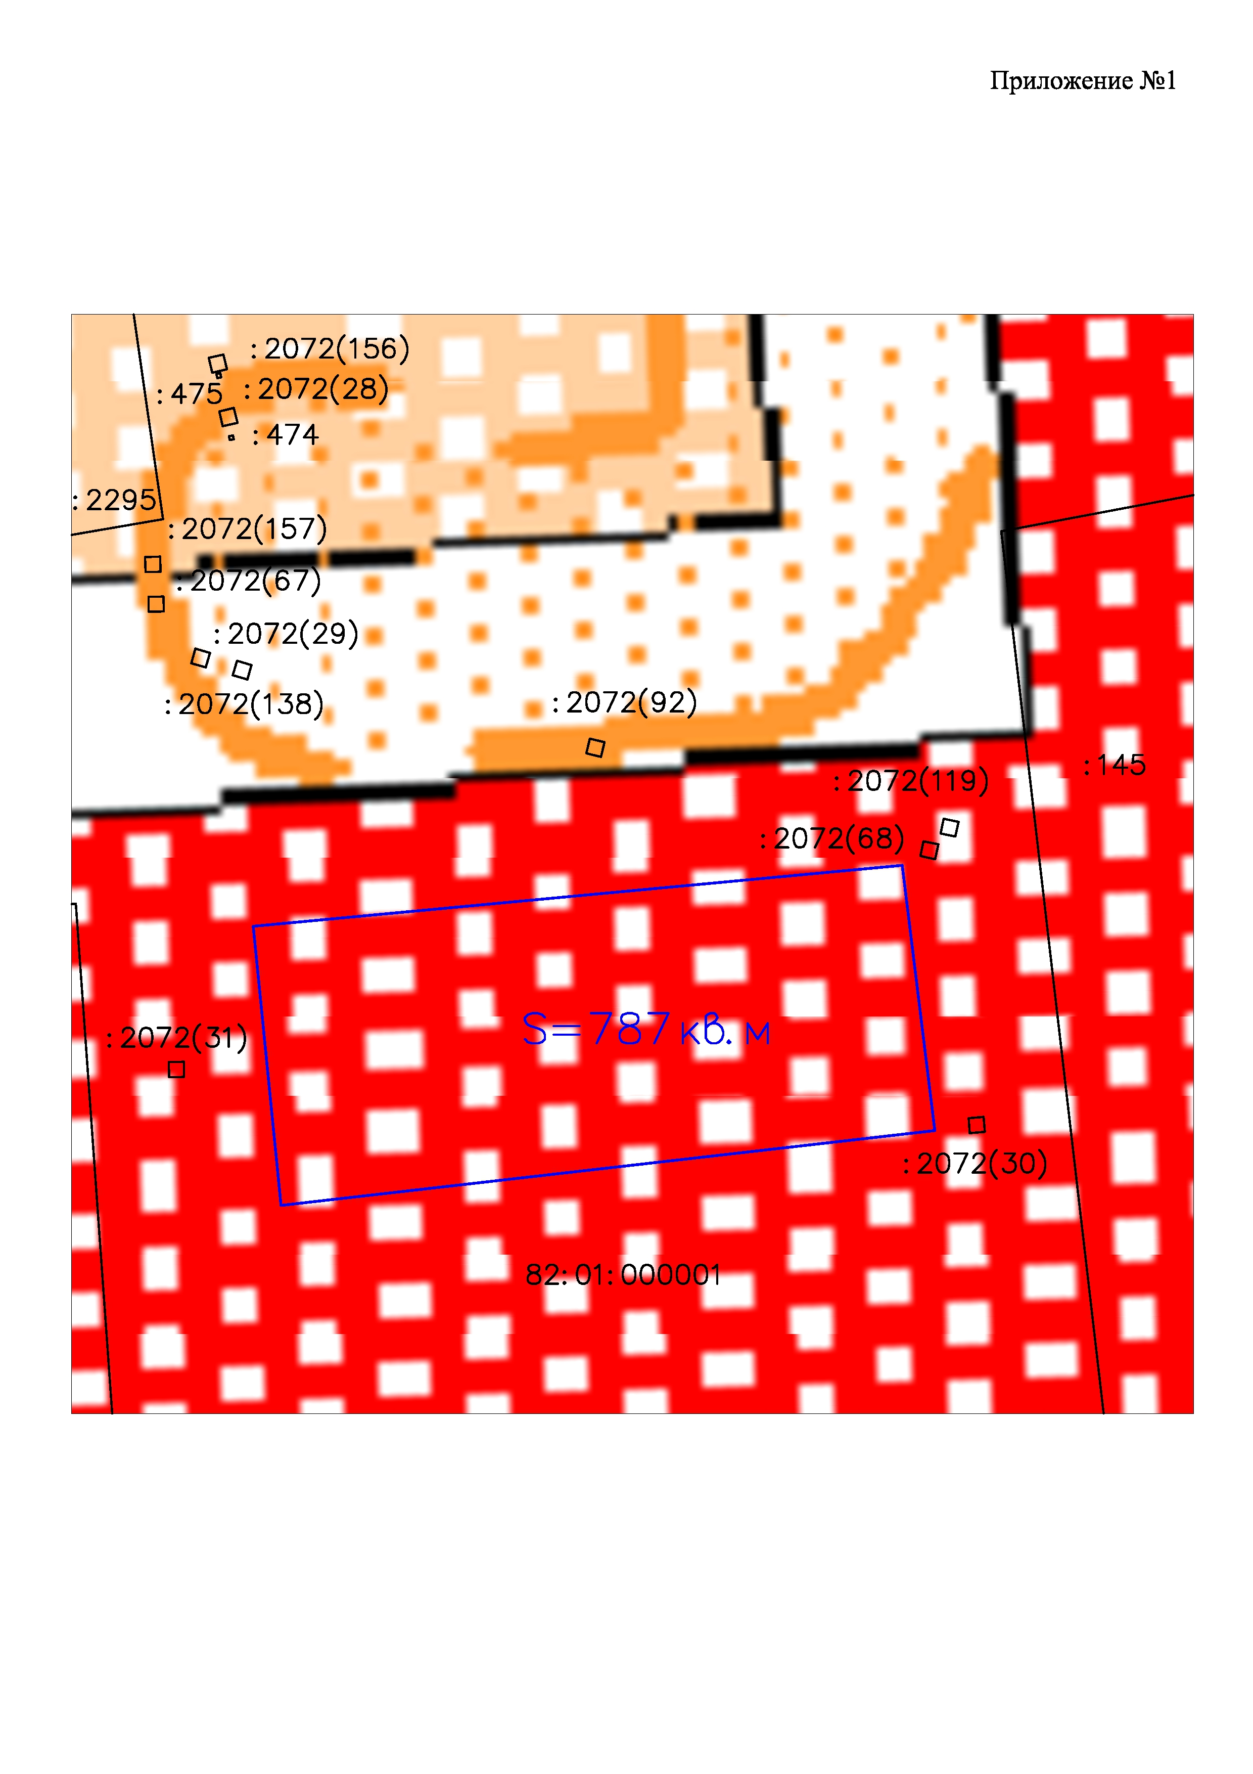

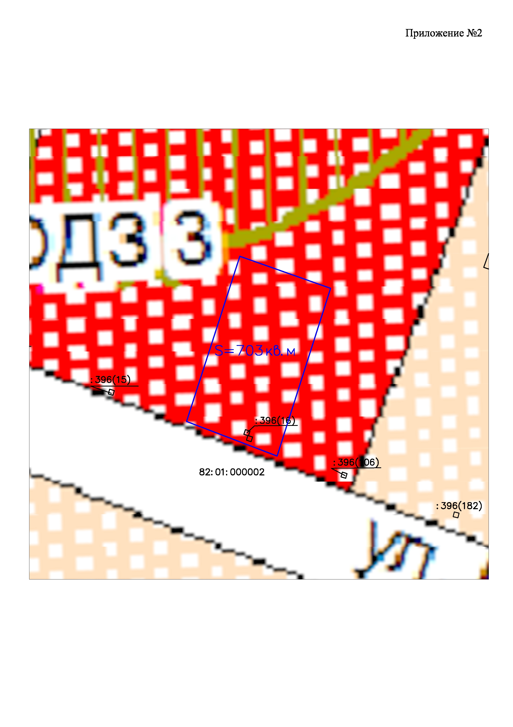

Приложение 3 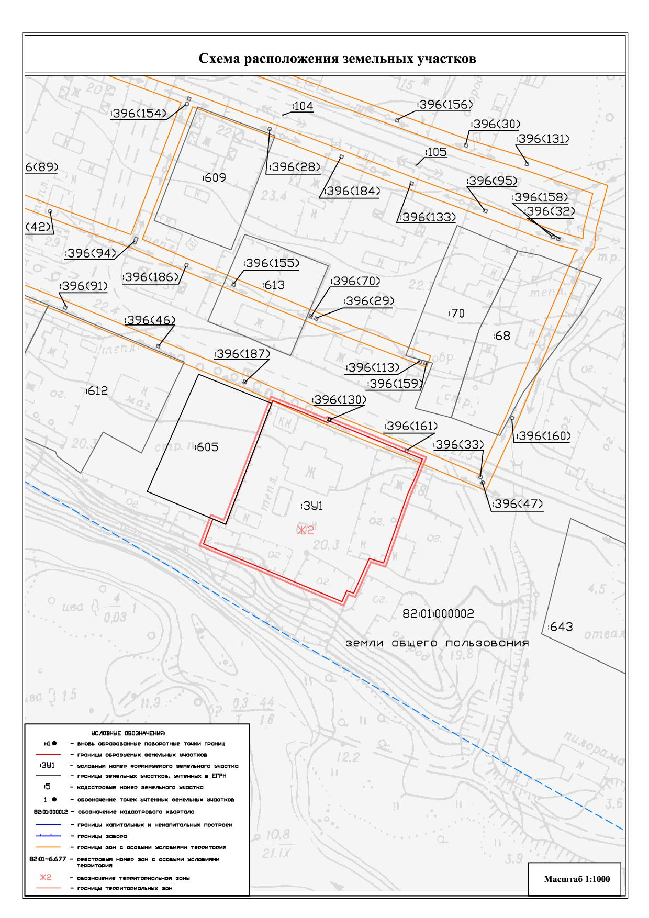

Приложение 4
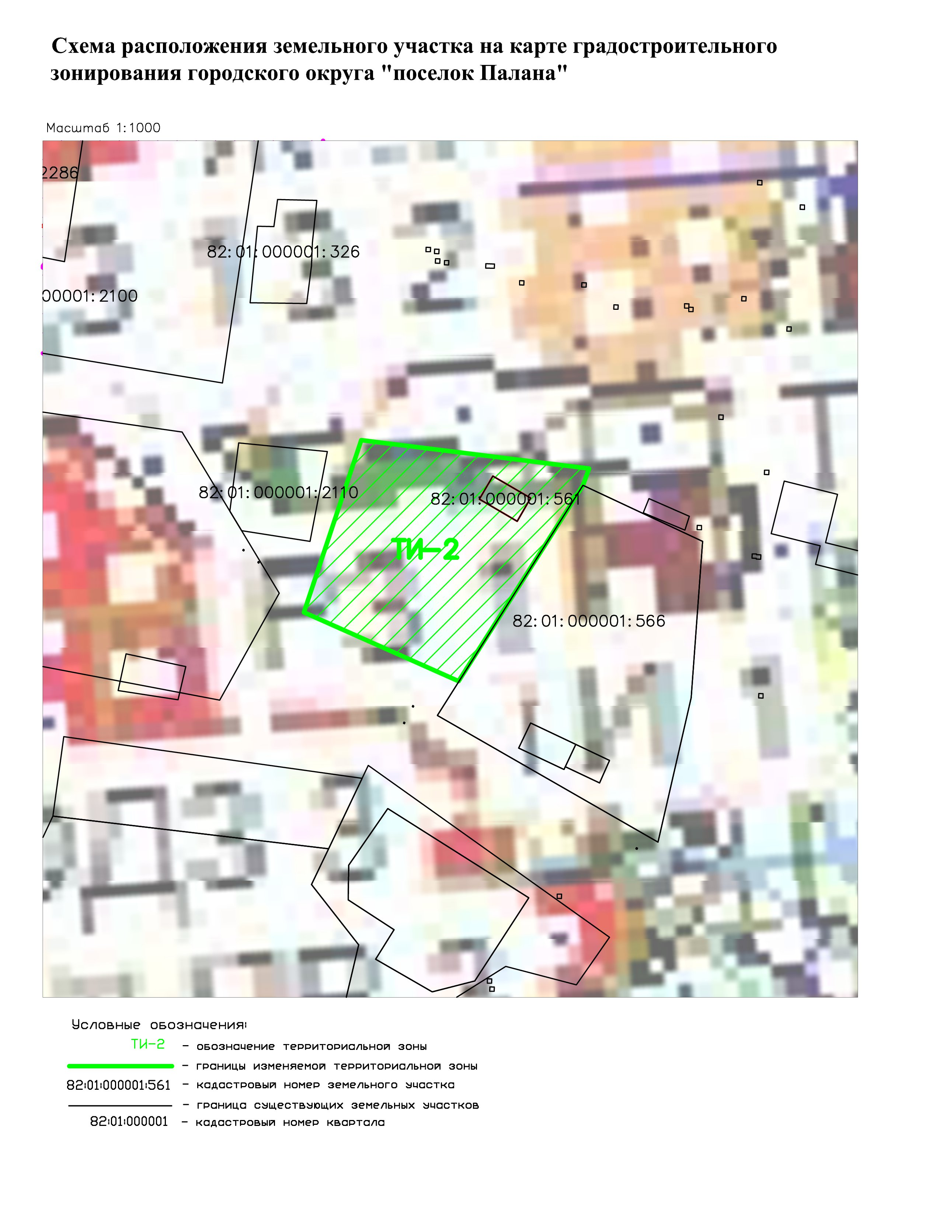

Приложение 5
